Soolise võrdõiguslikkuse konverents
"Tee soolise võrdõiguslikkuseni"
26. mai 2016, Tallink Conference & Spa Hotell, Tallinn


KONVERENTSI PÄEVAKAVA

10.00 – 11.00 Registreerimine ja tervituskohv
11.00 – 11.10 Sissejuhatus ja tervitussõnad
11.10 – 11.30 Soolise võrdõiguslikkuse olukord Eestis - Agnes Einman, Sotsiaalministeerium
11.30 – 11.50 Soolise ebavõrdsuse vähendamine ja noorte roll selles - Jaanus Välja, Soolise võrdõiguslikkuse voliniku nõunik.
11.50 – 12.00 Küsimused ja arutelu
12.00 – 12.20 Parimate praktikate tutvustused: Eesti Naisteühenduste Ümarlaua SA projekt "SIHT - Sooaspekt Eesti kutsehariduses: õpetajate, koolijuhtide ja haridusekspertide hoiakud”. - Hannaliisa Uusma
12.20 – 12.30 Küsimused ja arutelu
12.30 – 12.45 Kohvipaus
12.45 – 14.00 Arutelud töörühmades: juhtumianalüüs (Hannaliisa Uusma, Vassili Golikov ja Maret Prits)
14:00 – 14.40 Lõuna
14.40 – 15.00 "Väärtused ja hoiakud soolises võrdõiguslikkuses" - Maret Prits, Eesti Maaülikool
15.00 – 15.10 Noorte hoiakute uuringu tulemuste tutvustamine
15.10 – 15.30 Praktilised mängud
15:30 – 15.50 Töörühmade tulemuste esitlemine
15.50 – 16.00 Kokkuvõte ja lõppsõnad.

Peakorraldaja: MTÜ Sillamäe Lastekaitse Ühing
Registreerimine ja muud küsimused: Julia Sommer, projektijuht
E-mail: julia@sscw.ee, Tel: 56238877

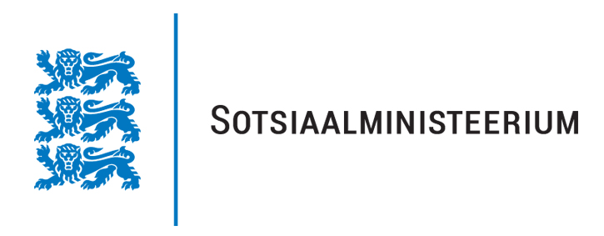


Projekti toetab: Hasartmängumaksu nõukogu, Sotsiaalministeerium, Tallink Grupp ja Peace Child Eesti.

